El Hombre en el Arte Románico

Hombre medieval, caminante en la Historia y en el mundo creciente

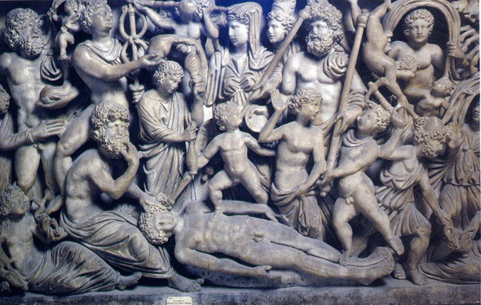
Un sarcófago romano s. I El difunto y los vivos
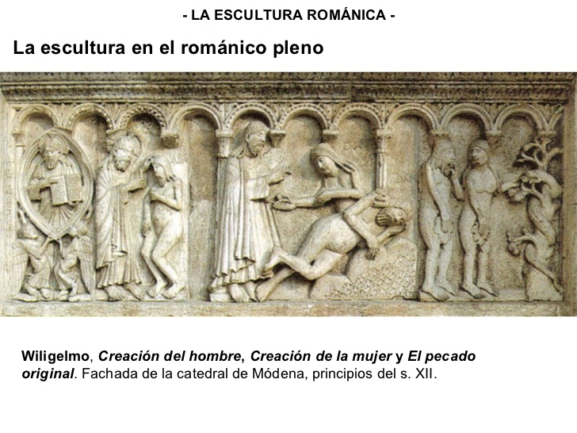
Un sarcófago cristiano s. XII
Wiligelmo. Creación del hombre Fachada Catedral de Módena
Detalle

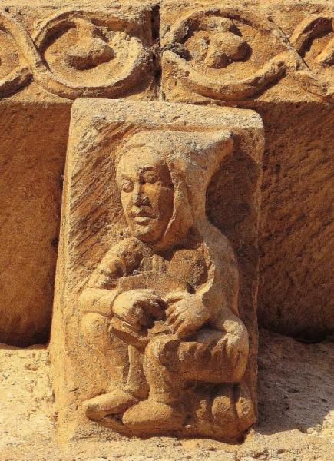
Monje con libro, iconografía románica - Canecillo del ábside,
Iglesia de San Cipriano, Oquillas, Románico del Esgueva

Los canecillos de San Adrián de Vadoluengo
En frecuentes cangteros la rusticidad un tanto bruta
se refleja en referencias sexuales

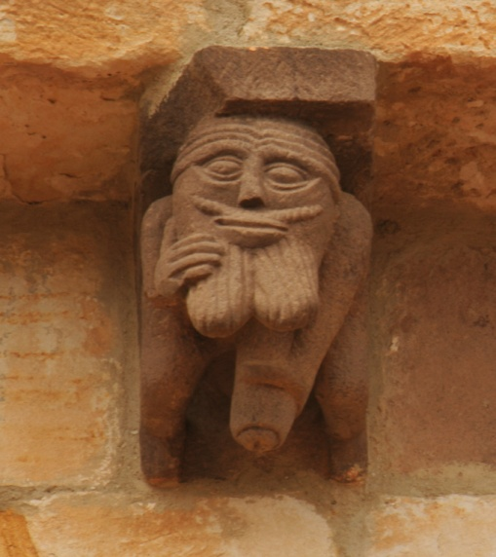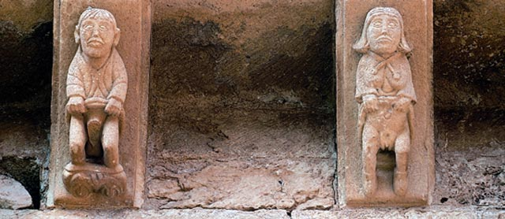

Pero esos pormenores no son suficientes que disminuir la delicadeza, la espiritualidad, y la creatividad que en general manifestaron los muchos artistas románicos (SS. XI , XII y XIII) que hacían verdaderas filigranas con los pocos recursos con que contaban.

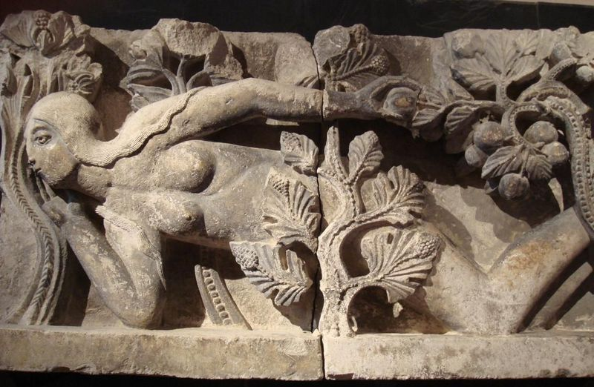
Una de las obras más sorprendentes de la escultura románica francesa es la Evaque
Musée Rolin (Autun) Formaba parte del arquitrabe del pórtico norte

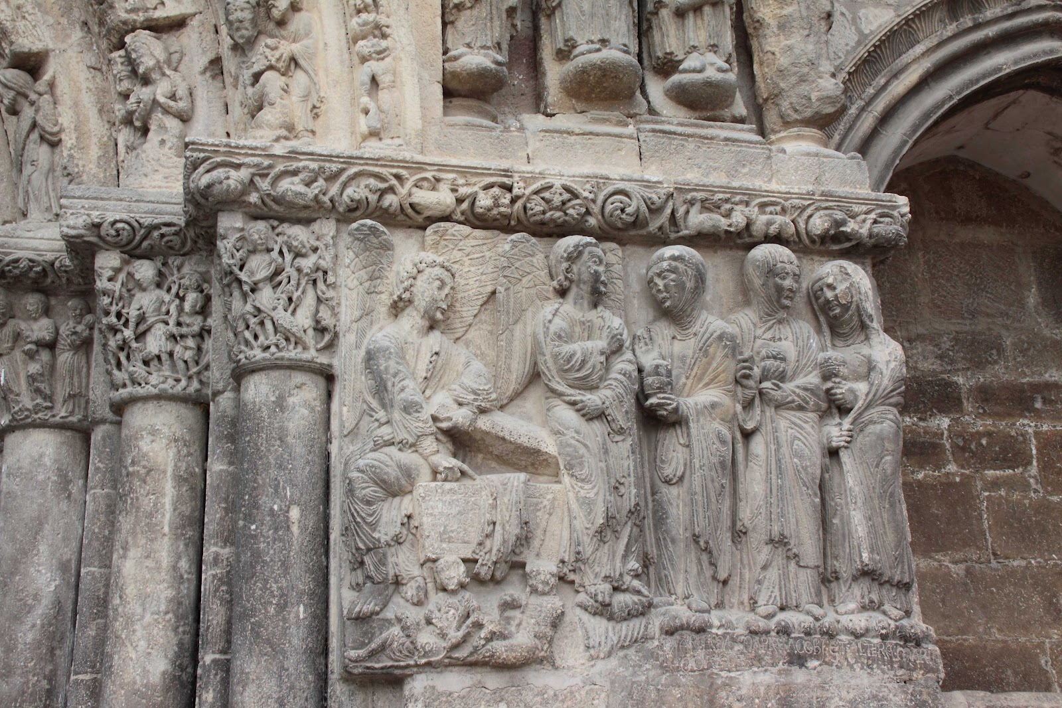
San Miguel de Estella Esculturas de las Santas Mujeres ante el sepulcro de Cristo

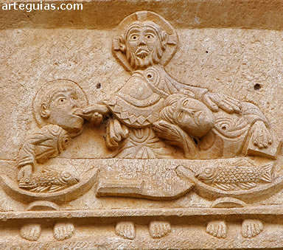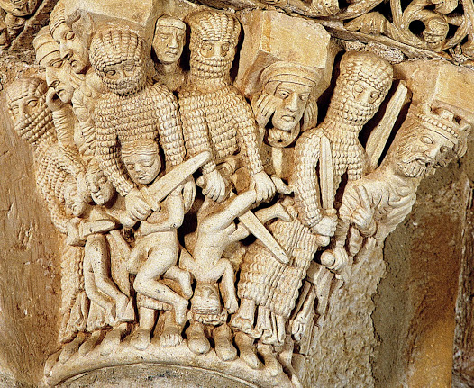

S. Pedro de Tejada. Burgos. Friso inferior con esculturas de los Apóstoles, presididos por Cristo, junto a un león sujetando a un hombre y un fragmento de la Sagrada Cena

Ermita de Santa Cecilia. Capitel de la Matanza de los Inocentes. Aguilar de Campoo

El arte románico mira al hombre como criatura divina que tiene que dar cuenta a su creador de lo que en este mundo realice, pues es libre para elegir entre el bien y el mal. Por eso tanto en la pintura como en la escultura predominan las escenas que recogen hecho bíblicos tanto de Cristo como de su santa Madre y de sus Apóstoles.
Es arte que estimula a su manera el pensamiento en el cielo y en la necesidad de ser fieles a los mensaje cristianos que refleja la salvación ante el pecado y ante el demonio.

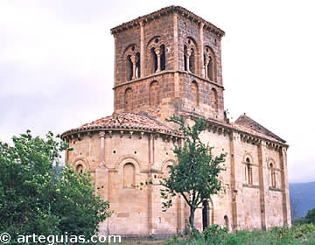
S. Pedro de Tejada Burgos. y frisos de la entrada. Siglo XII. Y detalle
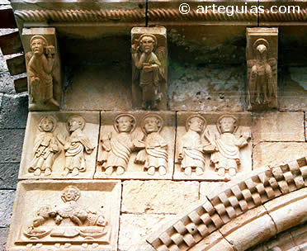

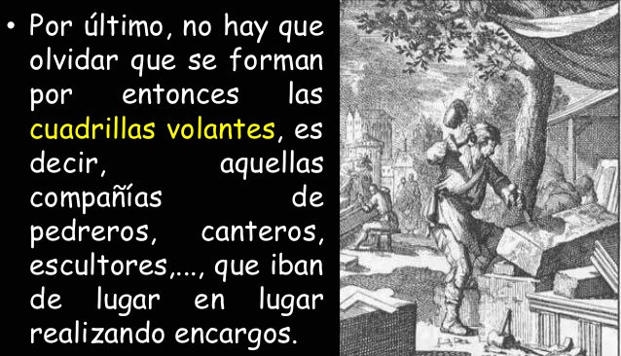
Trabajos y caminos de Europa
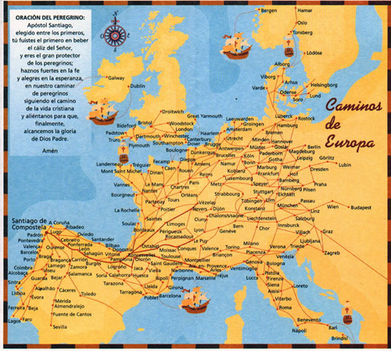
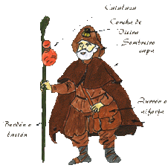
El principal de los caminos del siglo X al XII: el de Santiago
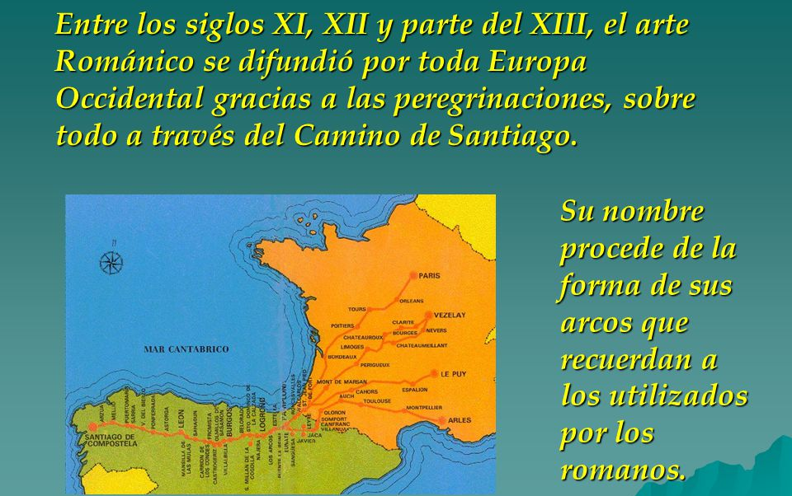

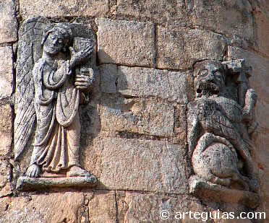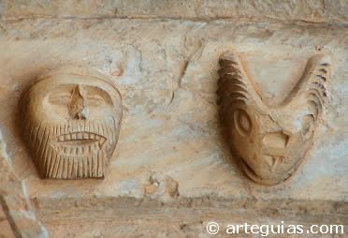
Detalles de Santa María de Valdivielso y San Pedro de Valdivielso

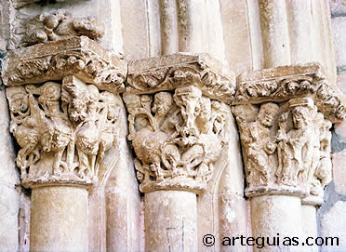
Otra joya románica de las comarcas de "Los Altos" y Valle de Valdivielso es la portada de la iglesia parroquial de Ahedo de Butrón, muy vinculada a la de Moradillo de Sedano
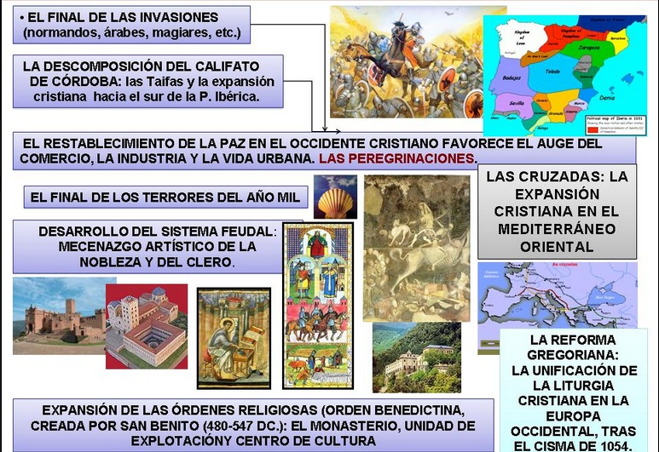

El hombre como protagonista

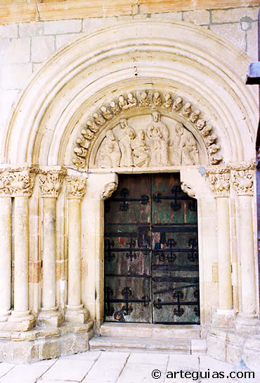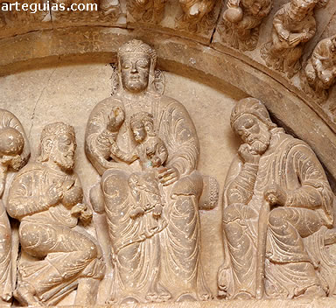
Valle de Valdivielso es la portada de la iglesia parroquial de Ahedo de Butrón

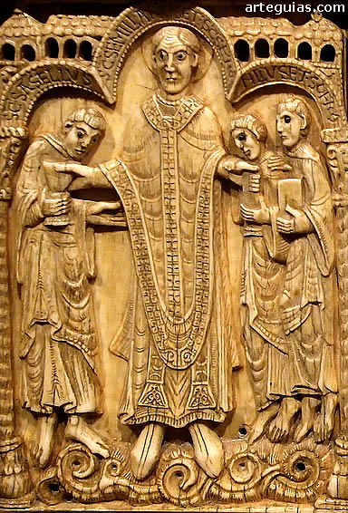
Sobre marfiles románicos. En España hubo dos talleres que, a lo largo del siglo XI, crearon importantes obras de marfil. El de San Isidoro de león y el del Monasterio de San Millán

Hubo mármoles muy selectos

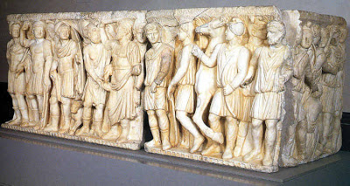

LA PINTURA ROMANICA ES MUY EXPRESIVA

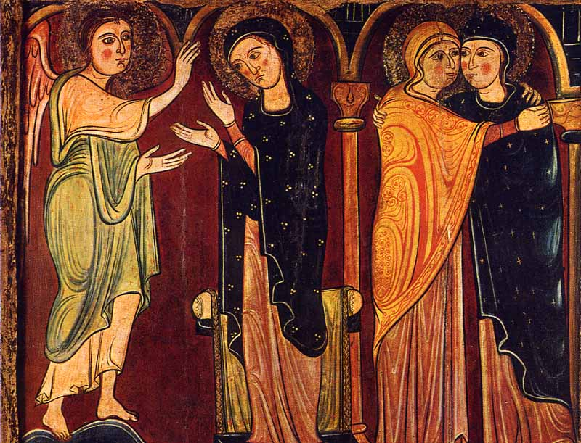
Figuras alargadas, policromadas, en busca del gesto
y apoyadas en diversidad de símbolos y signos

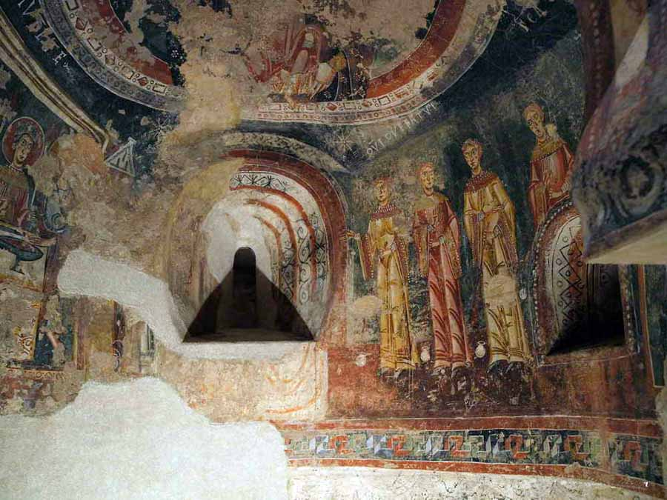

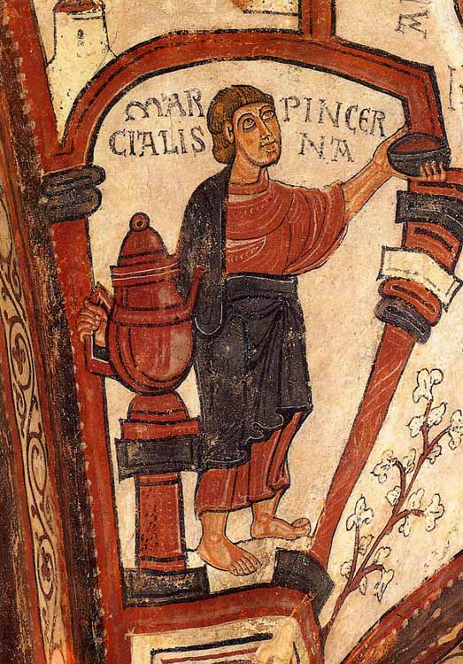
Templo de s. Marcos Leon s .XII

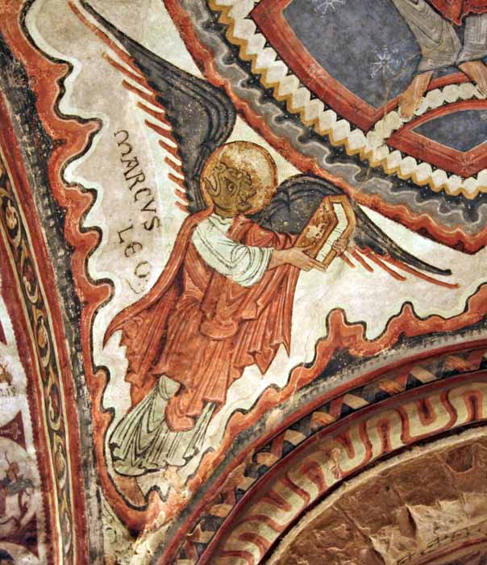
S. Marcos León
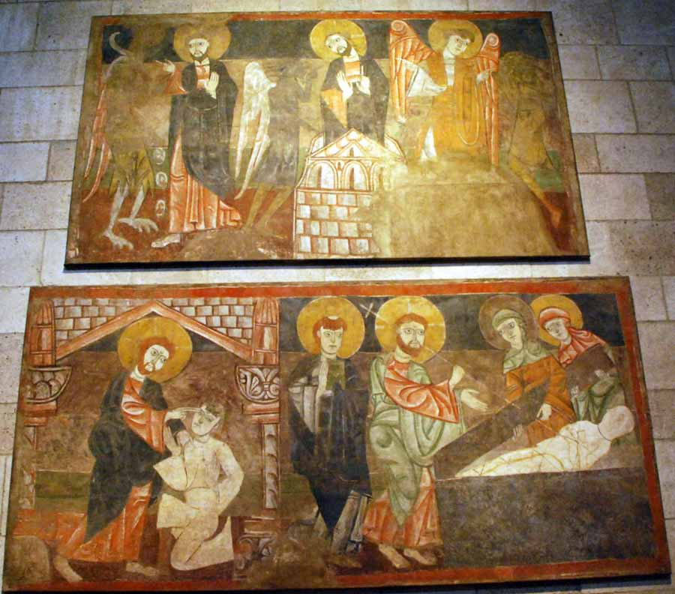
San Isidoro. León . S. XII

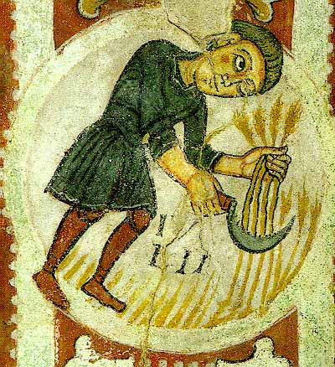
S. Isidoro. Panteón S. XII

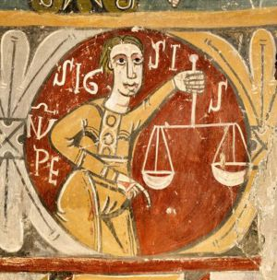
S. Quirce de Pedret (Berga. s XII

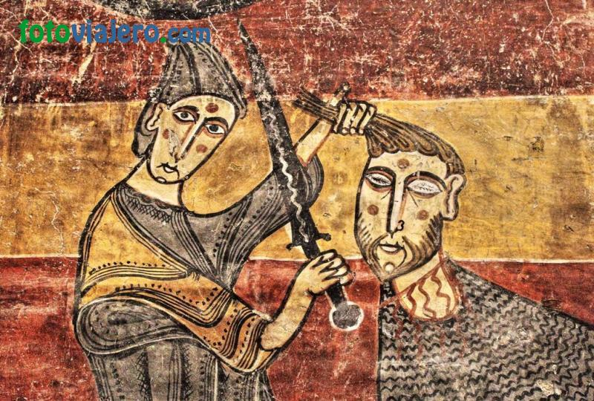
Santa María de Taüll Cataluña
Museo de Arte Nacional de Cataluña (Barcelona). El maestro que realizó estas pinturas es distinto al que trabajó en San Clemente,. Las dos iglesias fueron levantadas al mismo tiempo, consagrada el 11 de Dic. de 1123, justo un día de después que Sant Clemente.

